BAC S 2010 Amérique du nord http://labolycee.org
EXERCICE1 : L’EAU, ne la gaspillez pas (6,5 points)

L’eau, bien précieux qui peut se faire rare dans de nombreuses régions, est
essentielle dans différents domaines comme par exemple :
- en biologie : l’eau est le principal constituant des tissus animaux et végétaux.
- dans l’industrie : l’eau se prête à des applications nombreuses et variées. (solvant, agent de lavage et de réfrigération, matière première).

1. L’eau, en tant que boisson :

Les indications portées sur une bouteille d’eau minérale sont les suivantes :

Minéralisation en mg/L
Calcium Ca²⁺ : 555 | Magnésium : Mg²⁺ : 110
Sodium Na⁺ : 14 | Hydrogénocarbonate HCO₃– : 403
résidu sec à 180°C : 1850
pH = 7,0

Données : pK_{A1}(CO₂, H₂O/HCO₃–) = 6,4 pK_{A2}(HCO₃– /CO₃^{2–}) = 10,3
masse molaire de HCO₃– :61 g.mol⁻¹

1.1. L’ion hydrogénocarbonate :
1.1.1. Écrire les demi-équations acido-basiques qui sont associées à l’ion hydrogénocarbonate.
1.1.2. Sur un axe gradué en pH, placer les valeurs des pK_{A}. Préciser les domaines de prédominance des espèces acides et basiques des couples auxquels appartient l’ion hydrogénocarbonate.
1.1.3. Justifier que l’ion hydrogénocarbonate est l’espèce prédominante dans cette eau minérale.

1.2. Teneur en ion hydrogénocarbonate :

On prélève un volume V₁ = 20 mL d’eau minérale auquel est additionnée progressivement une solution d’acide chlorhydrique ayant une concentration
C = 1,0 × 10^{–2} mol.L⁻¹.

1.2.1. La réaction chimique qui se produit, s’écrit :
HCO₃–_{(aq)} + H₃O⁺_{(aq)} = CO₂, H₂O_{(aq)} + H₂O_{(l)} (1)
1.2.1.1. Exprimer le quotient de réaction Q_{r} associé à la transformation chimique.
1.2.1.2. Montrer que dans l’état d’équilibre, la valeur particulière du quotient de réaction est Q_{r, éq} = K = 2,5×10⁶.
Cette valeur dépend-elle de la composition initiale du système chimique ?
1.2.1.3. Préciser, sans calcul, la valeur que doit avoir le taux d’avancement à l’équilibre, si on veut utiliser la réaction chimique (1) pour le dosage des ions hydrogénocarbonate. Justifier la réponse.
1.2.2. Sur la figure de l’annexe sont indiqués les points expérimentaux du dosage, obtenus par suivi pH-métrique.
1.2.2.1. En s’appuyant sur l’équation de réaction (1), définir l’équivalence lors du dosage des ions hydrogénocarbonate.
1.2.2.2. Déterminer les coordonnées du point d’équivalence.
1.2.2.3. Calculer la concentration en ions hydrogénocarbonate dans cette eau minérale. La comparer avec l’indication portée sur l’étiquette.
1.2.2.4. Le dosage des ions hydrogénocarbonate peut-il être réalisé par colorimétrie en utilisant un indicateur coloré ? Justifier et choisir l’indicateur le plus approprié dans la liste des indicateurs cités dans l’annexe.

2. L’eau en chimie organique :

2.1. Les esters des molécules odorantes :
Les esters et les produits de leur hydrolyse sont des espèces chimiques très répandues dans la nature.
L’acétate d’isoamyle est l’un des esters à odeur fruitée contenus dans les bananes. Sa formule semi-développée est la suivante :
CH₃
C
CH₂
CH₂
CH
CH₃
O
O
CH₃

La synthèse de l’acétate d’isoamyle est réalisée dans l’industrie chimique afin de préparer certains arômes alimentaires. Sa préparation peut être faite à partir des deux réactifs : l’acide éthanoïque (ou acide acétique) et le 3-méthylbutan-1-ol (ou alcool isoamylique).
Écrire les formules semi-développées des deux réactifs cités.

2.2. Hydrolyse des esters :
Dans un montage à reflux , on introduit 6,5 g d’acétate d’isoamyle et 0,90 g d’eau. Le mélange réactionnel est chauffé pendant une heure à 75°C environ.
2.2.1. Écrire l’équation de la réaction produite.
2.2.2. Calculer les quantités initiales d’ester et d’eau introduites dans le mélange réactionnel.
2.2.3. Le quotient de réaction à l’équilibre pour cette réaction est Q_{r, éq} = 0,25.
Calculer le quotient de réaction initial et déduire le sens d’évolution du système chimique.
2.2.4. Compléter le tableau d’avancement sur l’annexe à rendre avec la copie et déterminer l’avancement quand la transformation a atteint son état d’équilibre.

2.3. Influence des conditions initiales.
L’hydrolyse d’un ester est une réaction limitée.
Lorsque l’état d’équilibre est atteint à 75°C, la quantité de matière d’ester non hydrolysée est égale à 3,3 × 10⁻² mol. Préciser s’il reste la même quantité de matière d’ester à l’équilibre dans les conditions suivantes :
2.3.1. les quantités initiales d’ester et d’eau sont identiques à celles de la question 2.2., la température est égale à 95°C.
2.3.2. la quantité initiale d’ester est identique, on introduit dans le mélange initial
100 mL d’eau, la température est égale à 75°C.
Justifier les réponses.

Données : masse molaire atomique (g.mol⁻¹) : M(H) = 1 M(C) = 12 M(O) = 16
ANNEXE : À RENDRE AVEC LA COPIE

Dosage pH-métrique de l’eau minérale :
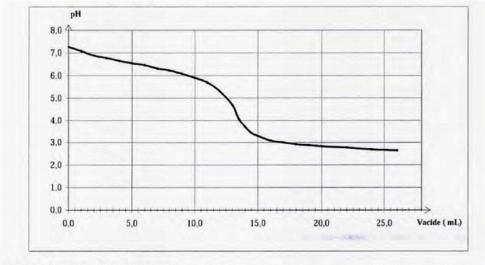

Tableau des indicateurs colorés :

Indicateur coloré | Zone de virage
Vert de bromocrésol  Bleu de bromothymol  Phénolphtaléïne | Jaune 3,8 – 5,4 bleu  Jaune 6,0 – 7,6 bleu  Incolore 8,2 -10,0 rose

Tableau d’avancement :

Équation chimique |  | Ester + eau = acide carboxylique + alcool
État du système | Avancement (mol) | Quantités de matière  (mol)
État initial | 0
État au cours de la transformation | x
État si la transformation est totale | x_{max}
État final réel | x_{f}

